NÁVRH

Nariadenie vlády

Slovenskej republiky

z ............. 2020,

ktorým sa vyhlasuje prírodná rezervácia Rydošová

Vláda Slovenskej republiky podľa § 17 ods. 7, § 22 ods. 1 a 6, § 28b ods. 3 a § 30 ods. 7 zákona
č. 543/2002 Z. z. o ochrane prírody a krajiny v znení neskorších predpisov (ďalej len „zákon“) nariaďuje:

§ 1

(1) Vyhlasuje sa prírodná rezervácia Rydošová (ďalej len „prírodná rezervácia“).

(2) Prírodná rezervácia sa nachádza v okrese Snina v katastrálnom území Osadné. Celková výmera prírodnej rezervácie je 88,347 ha.

(3) Hranica prírodnej rezervácie je vymedzená v prílohe č. 1. Hranica prírodnej rezervácie vymedzená geometrickým určením a polohovým určením sa vyznačuje v katastri nehnuteľností. Technickým podkladom na zápis priebehu hranice prírodnej rezervácie do katastra nehnuteľností je zjednodušený operát geometrického plánu. Mapa a grafické podklady, v ktorých je zakreslená hranica prírodnej rezervácie, sú uložené v štátnom zozname osobitne chránených častí prírody a krajiny a na Okresnom úrade Snina.

§ 2

(1) Vyhlasujú sa zóny A a B prírodnej rezervácie. Hranica zón prírodnej rezervácie je vymedzená v prílohe č. 2. Hranica zón prírodnej rezervácie vymedzená geometrickým určením a polohovým určením sa vyznačuje v katastri nehnuteľností. Mapa a grafické podklady, v ktorých je zakreslená hranica zón prírodnej rezervácie, sú uložené v štátnom zozname osobitne chránených častí prírody a krajiny a na Okresnom úrade Snina.

(2) Zóna A má výmeru 56,2711 ha a platí v nej piaty stupeň ochrany podľa § 16 zákona.

(3) Zóna B má výmeru 32,076 ha a platí v nej štvrtý stupeň ochrany podľa § 15 zákona.

(4) Ochranné pásmo prírodnej rezervácie je ustanovené v § 17 ods. 7 zákona.

§ 3

(1) Účelom vyhlásenia prírodnej rezervácie je zabezpečenie ochrany prirodzených procesov a umožnenie prirodzeného vývoja prírodných spoločenstiev nachádzajúcich sa na jej území, ako aj zabezpečenie priaznivého stavu predmetu ochrany prírodnej rezervácie, ktorý je uvedený v prílohe č. 3.

(2) Prírodná rezervácia a jej ochranné pásmo je ako súčasť lokality svetového prírodného dedičstva UNESCO Staré bukové lesy a bukové pralesy Karpát a iných regiónov Európy (ďalej len „lokalita svetového dedičstva“) a jej nárazníkovej zóny územím medzinárodného významu podľa § 28b zákona.

(3) Ciele starostlivosti o prírodnú rezerváciu, opatrenia na ich dosiahnutie a zásady využívania územia upravuje program starostlivosti o lokalitu svetového dedičstva.)

§ 4

Toto nariadenie vlády nadobúda účinnosť 1. septembra 2020.

Príloha č. 1
k nariadeniu vlády č. ... Z. z.

VYMEDZENIE HRANice prírodnej rezervácie

Územie prírodnej rezervácie je vymedzené podľa vektorovej katastrálnej mapy so stavom katastra nehnuteľností k 9. januáru 2020 v mierke 1:50 000.

Popis hranice prírodnej rezervácie

Územie sa nachádza v lesnom hospodárskom celku (LHC) Nižná Jablonka s platným programom starostlivosti o les (PSL) na obdobie rokov 2012-2021. V rámci LHC Nižná Jablonka zasahuje do lesného celku: Lesy Nižná Jablonka, kód plánu: LA046.
Hranica územia na východe prechádza súbežne s hranicou prírodnej rezervácie (PR) Udava, po rozmedzí východnej hranice funkčnej plochy poľnohospodárskej výroby (PH) 16, pokračuje hranicou jednotiek priestorového rozdelenia lesa (JPRL) č. 164 a č. 159. Obchádza po východnej a severnej časti funkčnú plochu PH 17 po hranici PR Udava. Hranica následne pokračuje smerom na západ na rozmedzí JPRL č. 165 a č. 159, kde po 60 m prichádza k štátnej hranici s Poľskou republikou. So štátnou hranicou, ktorej priebeh vyznačujú očíslované kamenné medzníky, má územie spoločný priebeh hranice až do miesta, kde sa na štátnu hranicu napája najvýchodnejšia porastová skupina I. porastu JPRL č. 184. Západná hranica uvedenej porastovej skupiny I. dielca č. 184 predstavuje západnú hranicu územia, ktorá sa v najzápadnejšom bode uvedenej porastovej skupiny I. dielca č. 184 stáča po hranici na juhovýchod, následne po približne 15 m kolmo na vrstevnice križuje porastovú skupinu III. dielca č. 184, lesnú cestu s označením C9, JPRL č. 186 B až na hranicu najbližšej časti JPRL č. 186, ktorej západná časť hranice predstavuje vonkajšiu hranicu územia. V najzápadnejšom bode uvedenej časti JPRL č. 186 C, sa vonkajšia hranica územia stáča na východ 15 m po hranici JPRL č. 186 C. Následne znova kolmo križuje JPRL č. 186 B, až na hranicu s porastom č. 186A, ktorý nie je súčasťou chráneného územia. Potom po hranici JPRL č. 186 B a č. 186 A pokračuje hranica 90 m smerom na východ, až na hranicu JPRL č. 191 B, po ktorej následne pokračuje až do najvýchodnejšieho bodu JPRL č. 191 B, kde sa po hranici porastu stáča na juh, neskôr na severovýchod, stále však po hranici porastu, kde pretína JPRL č. 191 B tak, aby vzdialenosť od vymedzenej zóny A bola 100 m. Rovnako pokračuje a pretína porasty JPRL č. 191 A, 191 B, až do miesta začiatku časti porastu JPRL č. 191 C, ktorej vonkajšiu hranicu kopíruje. Následne predeľuje porast JPRL č. 192 tak, aby vzdialenosť od vymedzenej zóny A bola 100 m a rovnako aj následné porasty JPRL č. 194 A a č. 194 B. Približne 15 m od najzápadnejšieho bodu najsevernejšia časť JPRL č. 193 C, smerom na východ, hranica zóny pretína JPRL č. 193 B (100 m od zóny A), pričom obchádza (po hranici porastov) dve časti porastu JPRL č. 193 A, ktoré sa tam nachádzajú. Vonkajšia hranica územia následne pretína vo vzdialenosti 100 m od zóny A aj porasty JPRL č. 180 C, č. 180 B a č. 180 A. Následne čiastočne pretína (100 m od zóny A) aj JPRL č. 168 A, až po stredný fragment porastu JPRL č. 168 C, ktorého juhozápadná hranica predstavuje vonkajšiu hranicu územia. Pokračuje po hranici zvyšku JPRL č. 168 A vo východnej časti uvedeného porastu, prechádza po hranici najvýchodnejšieho fragmentu porastu JPRL č. 168 C s JPRL č. 168 B (mimo chránené územie) a následne aj JPRL č. 171 B (mimo chránené územie). Následne vchádza do južnej časti porastu JPRL č. 164, kde prechádza vo vzdialenosti 100 m od zóny A, rovnako aj porastom JPRL č. 163 a rozdeľuje aj južnú časť funkčnej plochy s označením PH 16. Východná hranica funkčnej plochy s označením PH 16 sa napája na PR Udava (JPRL č. 159) predstavuje ukončenie priebehu vonkajšej hranice chráneného územia.

Zoznam parciel prírodnej rezervácie podľa registra „C“

Okres Snina

Katastrálne územie Osadné:
715 - časť, 717 - časť, 718, 719, 720, 721 - časť, 729/6 - časť, 734/1 - časť, 734/2 - časť, 735/1 - časť, 735/2 - časť, 735/3 - časť (stav k 9. januáru 2020).

Mapa hranice prírodnej rezervácie Rydošová

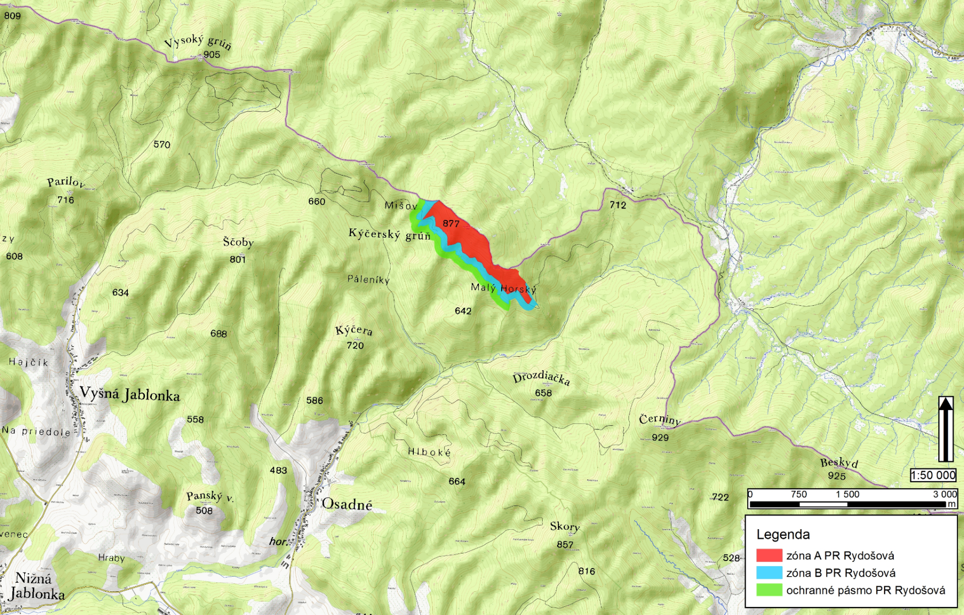
Mapu prírodnej rezervácie Rydošová, ako súčasti lokality UNESCO, možno nájsť
na Komplexnom informačnom a monitorovacom systéme na webovom sídle http://www.biomonitoring.sk/InternalGeoportal/ProtectedSites/InternationalSiteMap?ID=11727&CATEGORY=18, v časti Lokality svetového prírodného dedičstva (UNESCO) Staré bukové lesy a bukové pralesy Karpát a iných regiónov Európy – PR Rydošová.

Príloha č. 2
k nariadeniu vlády č. ... Z. z.

VYMEDZENIE HRANÍC ZÓN Prírodnej rezervácie

Popis hraníc zón prírodnej rezervácie
Zóna A
Severozápadná časť hranice zóny A je tvorená hranicou jednotiek priestorového rozdelenia lesa (JPRL) č. 183 (súčasť zóny) a JPRL č. 184 (mimo zóny) v Lesnom celku (LC) Lesy Nižná Jablonka. Na juhozápadnom okraji sa v mieste stretu s lesnou cestou s označením C9 na hospodárskom kopci č. 48 hranica stáča a pokračuje smerom na juhovýchod po hranici lesného porastu JPRL č. 183 a 182, s ktorými má spoločný priebeh hranice v celej juhozápadnej hranici porastu. Celým priebehom hranice zóny A v tejto časti, ktorá je smerovaná viac menej súbežne s vrstevnicami vedie poľovnícky chodník, ktorý prechádza v smere zo severozápadu hospodárskymi, resp. hraničnými kopcami s č. 47, 46, 45, 44 a 43. Z hraničného kopca č. 43 pokračuje hranica zóny A smerom na juhovýchod po juhozápadnej hranici JPRL č. 167, kde pomaly klesá k začiatku spevnenej odvoznej lesnej cesty s označením C8. Táto cesta spomínaný porast rozdeľuje na jednotlivé zóny. Ďalej smerom na juhovýchod v dĺžke 430 m vedie hranica zóny A okrajom tejto cesty (C8), až do miesta kde končí JPRL č. 164. Tu sa stáča smerom na severovýchod po hranici týchto porastov a končí po približne 80 m, na mieste, kde sa začína funkčná plocha, resp. lúčka s označením PH 16. Hranica následne pokračuje 300 m smerom na sever po rozmedzí porastu JPRL č. 164 a lúčky s označením PH 16, až po hranicu lesných dielcov č. 164, č. 160 B a funkčnej plochy s označením PH 16. Hranica zóny A prechádza ďalej na severozápad kolmo na vrstevnice po rozmedzí hraníc JPRL č. 164 a č. 159, kde je časť tejto hranice zároveň hranicou PR Udava. Obchádza po východnej a severnej časti funkčnú plochu s označením PH 17 po hranici PR Udava. Hranica pokračuje smerom na západ na rozmedzí JPRL č. 165 a č. 159, kde po 60 m prichádza k štátnej hranici s Poľskou republikou. So štátnou hranicou, ktorej priebeh vyznačujú očíslované kamenné medzníky má zóna A spoločný priebeh hranice až do miesta stretu s lesnou cestou C9.
Zóna B
Vnútorná hranica zóny B kontinuálne nadväzuje na zónu A tak, ako je to opísané vyššie, okrem východnej časti PR Rydošová, kde zóna A priamo nadväzuje na PR Udava. V západnej časti územia tvorí štátna hranica s Poľskom vonkajšiu hranicu zóny B s dĺžkou 180 m, po miesto, kde sa na štátnu hranicu napája najvýchodnejšia porastová skupina I. porastu JPRL č. 184, ktorá je súčasťou zóny B. Západná hranica uvedenej porastovej skupiny I. dielca č. 184, predstavuje vonkajšiu hranicu zóny B, ktorá sa v najzápadnejšom bode uvedenej porastovej skupiny I. dielca č. 184 stáča po hranici na juhovýchod, následne po približne 15 m kolmo na vrstevnice križuje porastovú skupinu III. dielca č. 184, lesnú cestu s označením C9, JPRL č. 186 B až na hranicu najbližšej časti JPRL č. 186 C (súčasť zóny), ktorej západná časť hranice predstavuje vonkajšiu hranicu zóny B. V najzápadnejšom bode uvedenej časti JPRL č. 186 C, sa vonkajšia hranica zóny stáča na východ 15 m po hranici JPRL č. 186 C. Následne znova kolmo križuje JPRL č. 186 B, až na hranicu s porastom č. 186A, ktorý nie je súčasťou zóny B. Potom po hranici JPRL č. 186 B a č. 186 A pokračuje hranica 90 m smerom na východ, až na hranicu JPRL č. 191 B, po ktorej následne pokračuje až do najvýchodnejšieho bodu JPRL č. 191 B, kde sa po hranici porastu stáča na juh, neskôr na severovýchod, stále však po hranici porastu, kde pretína JPRL č. 191 B tak, aby vzdialenosť na tomto vonkajšom úseku hranice zóny B bol od zóny A 100 m. Ďalej vonkajšia hranica zóny B pretína aj JPRL č. 191 A, tiež tak, aby bola vo vzdialenosti 100 m od zóny A. Podobne pretína aj ďalšiu časť porastu JPRL č. 191 B, až do miesta začiatku časti porastu JPRL č. 191 C, ktorej vonkajšiu hranicu kopíruje. Následne predeľuje porast JPRL č. 192 tak, aby bola vonkajšia hranica zóny B vo vzdialenosti 100 m od zóny A. Podobne predeľuje aj následné porasty JPRL č. 194 A a č. 194 B. Približne 15 m od najzápadnejšieho bodu najsevernejšia časť JPRL č. 193 C, smerom na východ, hranica zóny pretína JPRL č. 193 B (100 m od zóny A), pričom obchádza (po hranici porastov) dve časti porastu JPRL č. 193 A, ktoré sa tam nachádzajú. Vonkajšia hranica zóny B následne pretína vo vzdialenosti 100 m od zóny A aj porasty JPRL č. 180 C, č. 180 B a č. 180 A. Následne čiastočne pretína (100 m od zóny A) aj JPRL č. 168 A, až po stredný fragment porastu JPRL č. 168 C, ktorého juhozápadná hranica predstavuje vonkajšiu hranicu zóny. Vonkajšiu hranicu zóny predstavuje aj hranica zvyšku JPRL č. 168 A vo východnej časti uvedeného porastu. Ďalej hranica zóny prechádza po hranici najvýchodnejšieho fragmentu porastu JPRL č. 168 C s JPRL č. 168 B (mimo zónu) a následne aj JPRL č. 171 B (mimo zónu). Následne vchádza do južnej časti porastu JPRL č. 164, kde prechádza vo vzdialenosti 100 m od zóny A, takže súčasťou zóny B je aj lesná cesty s označením C8, ktorá sa medzi oboma zónami nachádza. Následne prechádza rovnako aj porastom JPRL č. 163, vrátane lesnej cesty s označením C8, ktorá porastom prechádza a rozdeľuje aj južnú časť funkčnej plochy s označením PH 16. Východná hranica funkčnej plochy s označením PH 16, až po zónu A v mieste, v ktorom sa napája na PR Udava (JPRL č. 159), predstavuje ukončenie priebehu vonkajšej hranice zóny B.

Zoznam parciel zón prírodnej rezervácie podľa registra „C“

Zóna A

Okres Snina, katastrálne územie Osadné:
717 - časť, 718 - časť, 719, 720, 721 - časť, 734/1 - časť, 735/1 - časť, 735/2 - časť, 735/3 - časť
(stav k 9. januáru 2020).

Zóna B

Okres Snina, katastrálne územie Osadné:
715 - časť, 717 - časť, 718 - časť, 721 - časť, 729/6 - časť, 734/1 - časť, 734/2 - časť, 735/1 - časť, 735/2 - časť, 735/3 - časť (stav k 9. januáru 2020).

Mapa hraníc zón prírodnej rezervácie

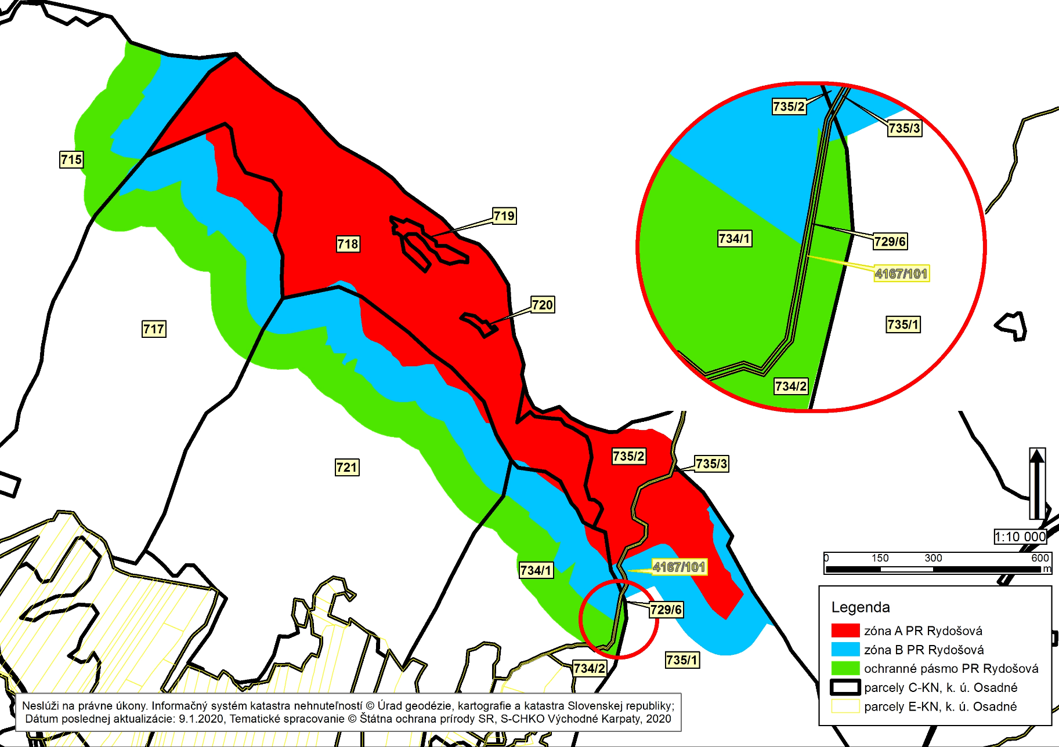

Príloha č. 3
k nariadeniu vlády č. ... Z. z.

Predmet ochrany Prírodnej Rezervácie

Biotopy európskeho významu: Ls5.2 Kyslomilné bukové lesy (9110), Ls5.3 Javorovo-bukové horské lesy (9140) a Ls5.1 Bukové a jedľovo-bukové kvetnaté lesy (9130).
Biotop prioritného druhu európskeho významu: fuzáč alpský (*Rosalia alpina).
Predmetom ochrany je aj zabezpečenie ochrany prirodzených procesov a umožnenie prirodzeného vývoja prírodných spoločenstiev nachádzajúcich sa na území prírodnej rezervácie.

Poznámka:
Biotopy európskeho významu sú označené v súlade s prílohou č. 1 časť B k vyhláške Ministerstva životného prostredia Slovenskej republiky č. 24/2003 Z. z., ktorou sa vykonáva zákon č. 543/2002 Z. z. o ochrane prírody a krajiny v znení neskorších predpisov.
Druh európskeho významu je označený v súlade s prílohou č. 4 k vyhláške Ministerstva životného prostredia Slovenskej republiky č. 24/2003 Z. z., ktorou sa vykonáva zákon č. 543/2002 Z. z. o ochrane prírody a krajiny v znení neskorších predpisov.
Podľa § 2 ods. 2 písm. y) zákona prioritný druh je druh európskeho významu, ktorého ochrana je nevyhnutná vzhľadom na jeho malý prirodzený areál v Európe.
Prioritný druh je označený symbolom *.

§ 54 ods. 5 zákona č. 543/2002 Z. z.

